Информация для заказа приборов серии “ЩП”

Форма заказа
ЩПа – b1,b2 – с – d – e – f – g – h – i,
ЩПа – тип прибора (по габаритам, мм):
ЩП02 – 96×48, ЩП72 – 72×72,
ЩП96 – 96×96, ЩП120 – 120×120;
b1 – условное обозначение диапазона измерений входного сигнала основного индикатора при непосредственном подключении, коэффициент трансформации при подключении через внешний трансформатор тока или напряжения.
По умолчанию диапазон частоты входного сигнала 15…100 Гц для условного обозначения частоты 50 Гц (при заказе не указывается).
При заказе прибора с диапазоном частоты входного сигнала 100…850 Гц только с основным индикатором указать в скобках в параметре b1 условное обозначение частоты – 400 Гц.
Примечание – При отличии диапазона показаний от диапазона прямого измерения входного сигнала дополнительно указать заказанный диапазон показаний в примечании к формуле заказа;
b2 – условное обозначение диапазона измерений частоты входного сигнала дополнительного индикатора:
50 Гц – для диапазона 15…100 Гц,
400 Гц – для диапазона 100…850 Гц,
- не указывается при отсутствии и при условии, если параметр d=x;
c – условное обозначение напряжения питания:
5ВН – (5+4/-0,5) В постоянного тока;
12ВН – (12+6/-3) В постоянного тока;
24ВН – (24+12/-6) В постоянного тока;
230В – напряжение питания от 85 до 264 В переменного тока частотой 50 Гц;
220ВУ – универсальное питание: напряжение питания от 85 до 264 В переменного тока частотой 50 Гц или от 100 до 370 В постоянного тока;
d – наличие интерфейсов RS485:
1RS – один интерфейс,
2RS – два интерфейса (только для ЩП96 и ЩП120);
х – при отсутствии параметра;
e – условное обозначение аналоговых и дискретных выходов:
02 – два дискретных выхода без аналоговых выходов,
11 – один аналоговый и один дискретный выход,
12 – один аналоговый и два дискретных выхода,
20 – два аналоговых выхода без дискретных выходов,
22 – два аналоговых и два дискретных выхода,
х – без аналоговых и дискретных выходов*;
* - После цифр в скобках указать условные обозначения аналоговых выходных сигналов:
A=0...5 мА, B=4...20 мА, С=0...20 мА, AP=0...2,5...5 мА,
BP=4...12...20 мА, CP=0...10...20 мА.
При заказе двух аналоговых выходов, условные обозначения необходимо указать через запятую.
f – цвет индикаторов:
К – красный,
З – зеленый,
Ж – желтый,
Ц – цветной комбинированный (только для ЩП120);
g – класс точности:
0,2 – для всех исполнений (кроме приборов без интерфейса RS485 и/или имеющих эксплуатационное исполнение),
0,5 – для всех исполнений приборов;
h – эксплуатационное исполнение:
ОМ2 – для эксплуатации на морских судах,
А – для эксплуатации на АЭС (класс безопасности 4),
х – в остальных случаях.
i – специальное исполнение (только ЩП120 с цветными комбинированными индикаторами):
1Б – одна барграфическая (дискретно-аналоговая) шкала,
2Б – две барграфических (дискретно-аналоговых) шкалы (только при выборе параметра b2),
при отсутствии параметр не указывать.

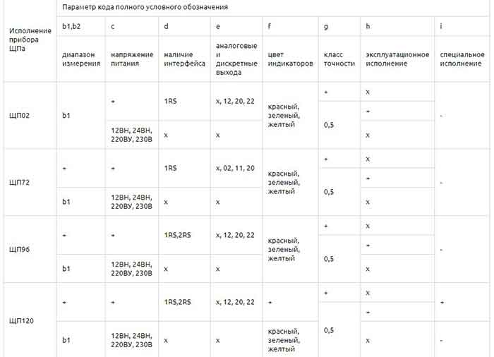

Примечания

Знак «+» означает наличие всех возможных вариантов параметра в формуле заказа,
Знак «х» указывается в случае отсутствия параметра в формуле заказа.
Знак «-» означает что параметр не указывается

Примеры записи обозначения приборов при их заказе:

– прибор ЩП120, основной индикатор – диапазон измерений входного сигнала от 0 до 500 В, дополнительный индикатор – диапазон измерений частоты от 15 до 100 Гц, напряжение питания от 85 до 264 В переменного тока частотой 50 Гц или от 100 до 370 В постоянного тока, два интерфейса RS485, два аналоговых выхода 0…5 мА и 0…20 мА, два дискретных выхода, красный цвет индикаторов, класс точности 0,5, эксплуатация на морских судах

Строка заказа

ЩП120 – 500В,50Гц – 220ВУ – 2RS – 22(А,С) – К – 0,5 – ОМ2, ТУ 26.51.43-235-05763903-2017,

– прибор ЩП120, основной индикатор – диапазон измерений входного сигнала от 0 до 500 В, дополнительный индикатор – диапазон измерений частоты от 100 до 850 Гц, напряжение питания от 85 до 264 В переменного тока частотой 50 Гц или от 100 до 370 В постоянного тока, два интерфейса RS485, два аналоговых выхода 0…5 мА и 0…20 мА, два дискретных выхода, цветной комбинированный индикатор, класс точности 0,5, эксплуатация на АЭС с двумя дополнительными барграфическими (дискретно-аналоговыми) шкалами.

Строка заказа

ЩП120–500В,400Гц–220ВУ–2RS–22(А,С)–Ц–0,5–А–2Б, ТУ 26.51.43-235-05763903-2017.

